Neumann MiniExpo nyílt a Műegyetem könyvtárában
Február közepéig látogatható a BME OMIKK aulájában látható kiállítás, amely a 120 éve született Neumann János munkásságának érdekességeit mutatja be.
A BME OMIKK Nagyolvasó előtti aulában tekinthető meg a közelmúltban megnyílt, Neumann Jánosról szóló MiniExpo és a hozzá tartozó interaktív kísérőkiállítás. A tárlat összeállításának apropója a világhírű és korszakalkotó matematikus professzor születésének 120. évfordulója. Munkássága előtt ezzel az összeállítással is tiszteleg a Műegyetem. (Kedvcsináló videó a BME OMIKK Fb-oldalán)
A tárlat két részből áll: egy Neumann János életéről és munkásságáról szóló videósorozatból, amely a Neumann János Számítógéptudományi Társaság (NJSzT) és a HUN-REN Számítástechnikai és Automatizálási Kutatóintézet (SZTAKI) kooperációjában állt össze. A kiállítás másik része egy mini bemutató, amelyet a BME OMIKK munkatársai és Németh Krisztián, a BME Villamosmérnöki és Informatikai Kar (BME VIK) Távközlési és Médiainformatikai Tanszék (TMIT) adjunktusa állított össze. Utóbbi tárlat részeként az egyes számítógépgenerációk építőelemei is megtekinthetők, az interaktivitást pedig a MESZ I jelfogós számítógép memóriamodellje biztosítja: a relékből épült gépet bárki kipróbálhatja a Nagyolvasó előtti aulában. A memóriamodellt Németh Krisztián és a TMIT tanszék munkatársai állították össze.
A Neumann MiniExpo és interaktív kiállítás előreláthatólag február közepéig tekinthető meg, a szervezők mindenkinek ajánlják, aki érdeklődik a számítástechnika hajnalának kora vagy Neumann János munkássága iránt.
Neumann János születésének 120. évfordulója alkalmából a Műegyetem több programmal is csatlakozott az emlékévhez, mint például:Mesterséges intelligenciával kapcsolatos előadássorozatot hívott életre a BME VIK Távközlési és Médiainformatikai Tanszék (TMIT) – a kezdeményezésről az ötletgazda, Varga Pál tanszékvezető egyetemi docens nyilatkozott a bme.hu-nak.2023-ban a Neumann 120 emlékév keretében BME Neumann János professzori címet kapott Karikó Katalin Széchenyi-díjas biokémikus, kutatóbiológus, aki teltházas előadást is tartott a Műegyetemen az mRNS alapú vakcinák kifejlesztéséről.„Neumann után, szabadon” - az NJSzT és a HUN-REN SZTAKI közös rendezvényén vendégelőadást tartott Bacsárdi László, a Kvantuminformatikai Nemzeti Laboratórium projektvezetője, a BME VIK Hálózati Rendszerek és Szolgáltatások Tanszék egyetemi docense.
Sajtókapcsolat:
- Kommunikációs Igazgatóság
- +36 1 463 2250
- kommunikacio@bme.hu
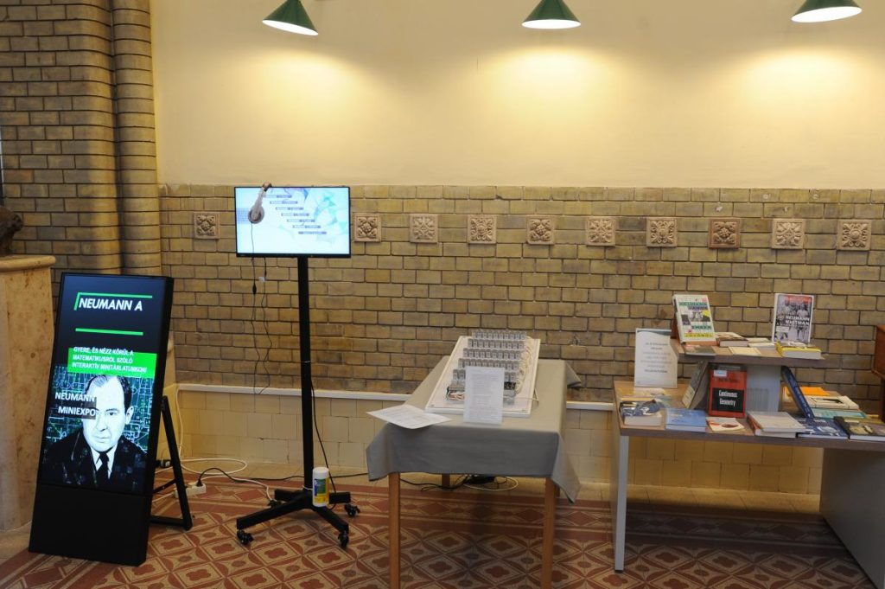 | © Budapesti Műszaki és Gazdaságtudományi Egyetem
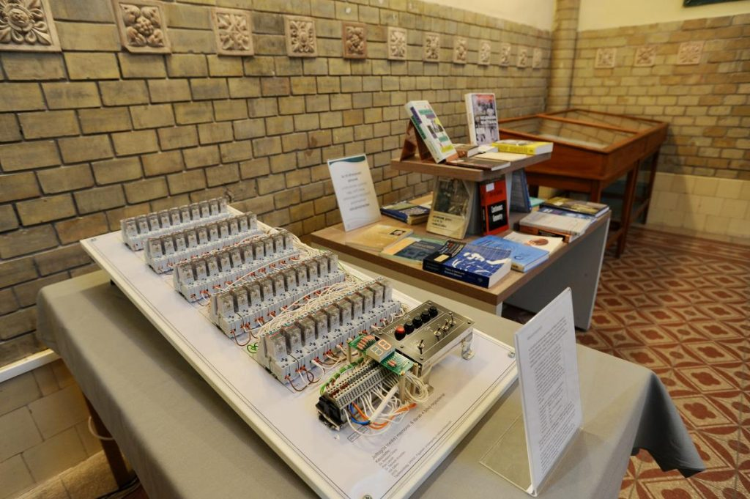 | © Budapesti Műszaki és Gazdaságtudományi Egyetem
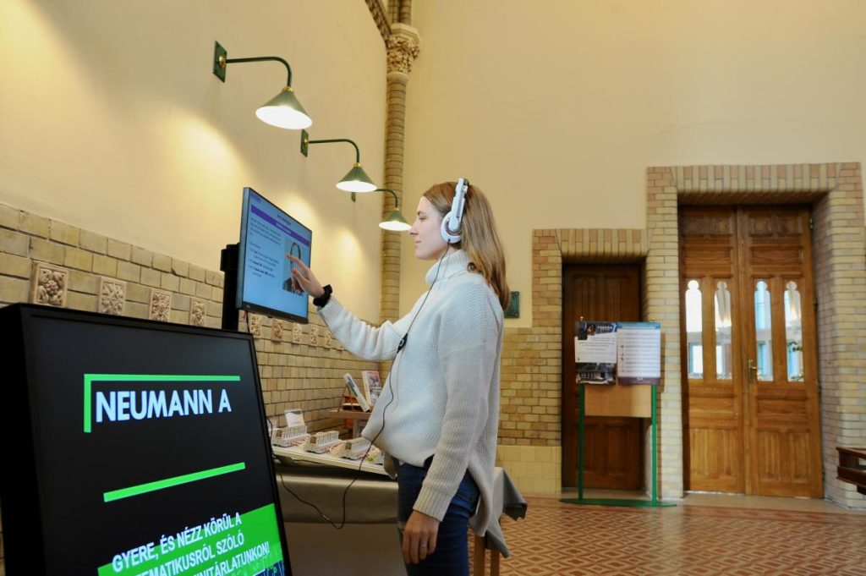 | © Budapesti Műszaki és Gazdaságtudományi Egyetem
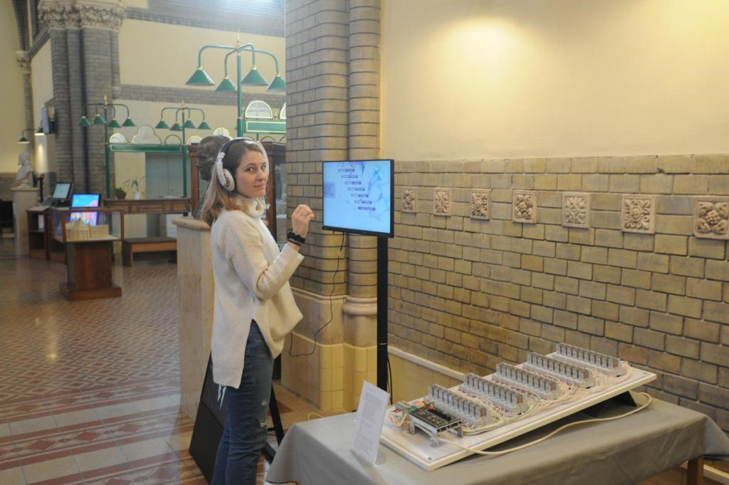 | © Budapesti Műszaki és Gazdaságtudományi Egyetem
Eredeti tartalom: Budapesti Műszaki és Gazdaságtudományi Egyetem
Továbbította: Helló Sajtó! Üzleti Sajtószolgálat
Ez a sajtóközlemény a következő linken érhető el:

